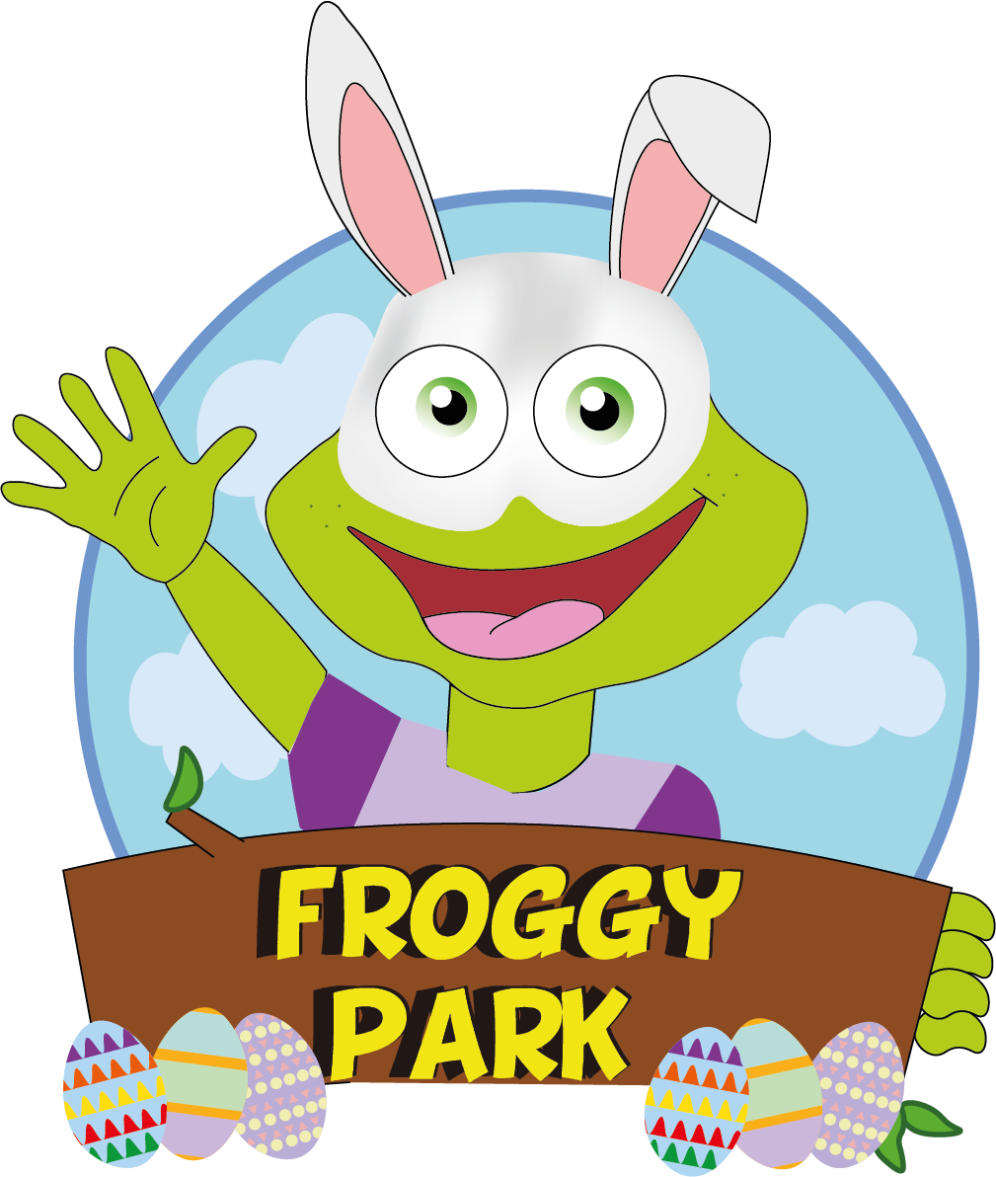

Dans le thème de Pâques pour Froggy Park, j’ai choisi de mettre en avant une grenouille déguisée en lapin avec des œufs de Pâques pour plusieurs raisons.
Tout d'abord, créer une image amusante et ludique qui attire l'attention des enfants et des familles. En utilisant une grenouille déguisée en lapin, nous créons une surprise qui suscite la curiosité des enfants et leur donne envie de venir découvrir Froggy Park.
Ensuite, les œufs de Pâques sont un symbole important de la fête de Pâques .
Les œufs de Pâques sont également un élément de jeu et de chasse traditionnel lors de cette fête, ce qui correspond parfaitement à l'esprit de divertissement offrir à nos visiteurs à Froggy Park.
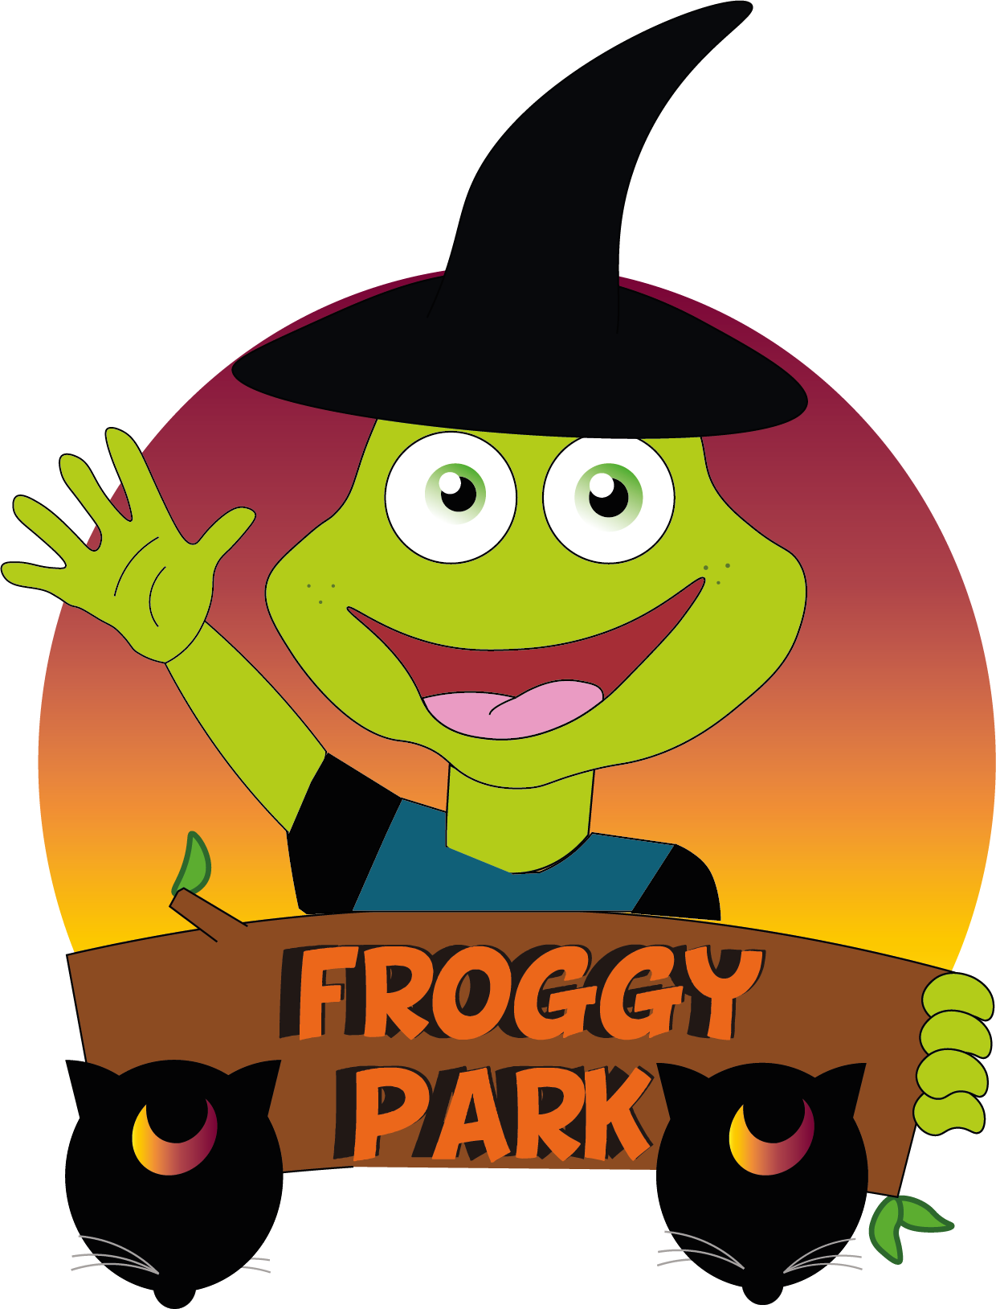

j’ai choisi une grenouille avec un chapeau de sorcière et deux chats noirs pour Froggy Park dans le thème d'Halloween pour créer une ambiance mystérieuse et effrayante qui attire l'attention des visiteurs. Le coucher de soleil en arrière-plan renforce cette ambiance et facilite la reconnaissance des nuits d’Halloween .
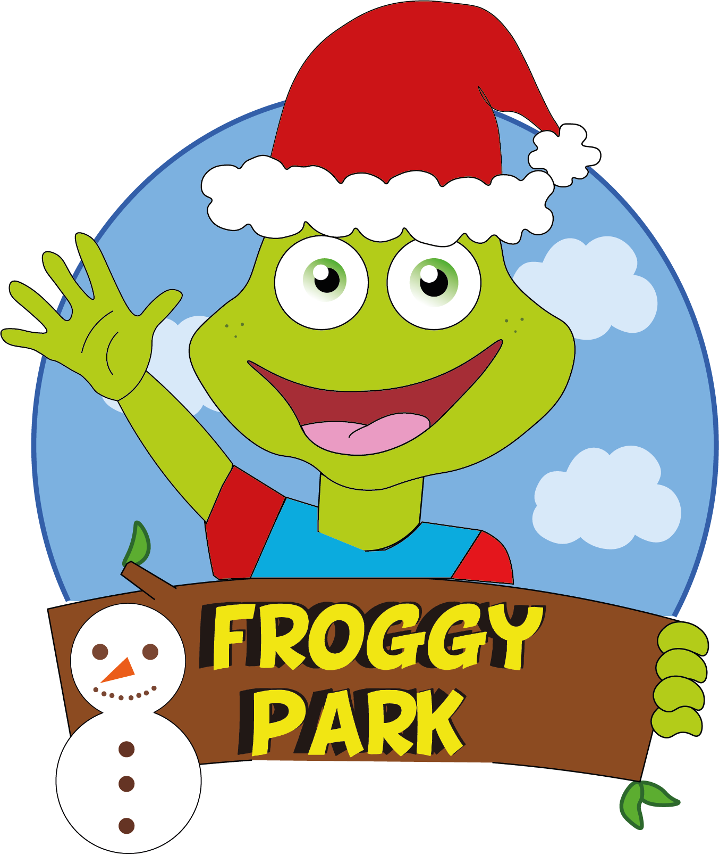

Pour le theme de Noël de Froggy Park, j’ai choisi de mettre en avant une grenouille portant un chapeau de Père Noël et un bonhomme de neige pour plusieurs raisons. Tout d'abord, l'utilisation d'éléments typiques de Noël tels que le bonhomme de neige et le chapeau de Père Noël crée une ambiance festive et chaleureuse qui évoque la période des fêtes. Cela attire les visiteurs à la recherche de divertissements de Noël et les encourage à visiter Froggy Park.

